台灣瀕臨絕種的植物
臺灣穗花杉........瀕臨絕種

臺灣油杉............瀕臨絕種

南湖柳葉菜.........瀕臨絕種
臺灣水青岡.........瀕臨絕種
清水圓柏...........瀕臨絕種
臺灣水韭，臺灣蘇鐵，蘭嶼羅漢松，鐘萼木，烏來杜鵑，紅星杜鵑，（已除名）
下方是5個臺灣瀕臨絕種植物名單資料!
臺灣穗花杉
學名:Amentotaxus Formosana Li
科名：穗花杉科PmoQn
保育等級:瀕臨絕滅(Endangered)。屬於小而持續下降之族群且狹隘分布,能繁殖之成熟個體少於2500株,且隔離之成熟能繁殖個體少於250株。保留區設置前,天然族群曾遭砍伐。
它是臺灣特有種,分布於南臺灣海拔範圍為800~1300m。分布地包括台東縣:大武;屏東縣:姑子崙山、茶茶牙賴山、里龍山等。
它也是冰河時期存活至今的裸子植物，屬穗花杉科或紅豆杉科。分布於南部中央山脈海拔700至1,300公尺的山區，生長在濕潤的闊葉林下。為文化資產保存法公告的珍貴稀有植物，部分生育地已劃入「大武事業區台灣穗花杉自然保留區」，受到保護。
台灣油杉 （Keteleeria davidiana (Franch) Beissner var. formosana Hayata）
網址http://www.hljh.tcc.edu.tw/teach/%E6%A0%A1%E5%9C%92%E6%A4%8D%E7%89%A9/%E5%8F%B0%E7%81%A3%E6%B2%B9%E6%9D%89/%E8%87%BA%E7%81%A3%E6%B2%B9%E6%9D%89.htm
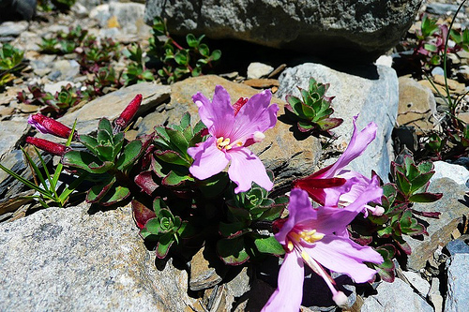南湖柳葉菜 （Epilobium nankotaizanense Yamamoto）為台灣特有種，1922年首先在南湖大山採到，因而得名，屬柳葉菜科。為多年生草本，植株矮小，七至八月開花，是台灣最美麗的高山植物之一。分布於海拔3,000公尺以上的高山岩屑地。為文化資產保存法公告的珍貴稀有植物，部分生育地，如南湖大山、奇萊山、馬博拉斯山等位於國家公園範圍內，受到保護。
直接點擊http://cec.tesri.gov.tw/cec/html/02/02_content04-06-03.htm
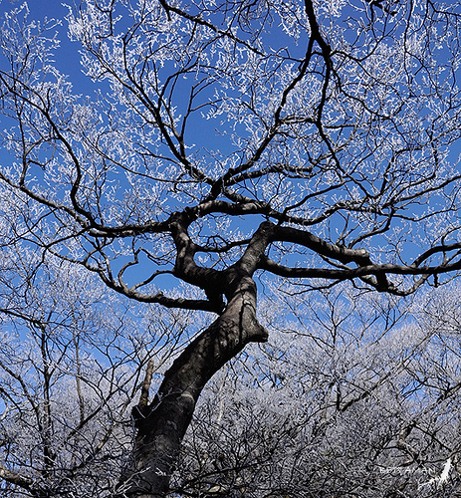台灣水青岡 又名山毛櫸 （Fagus hayatae Palib ex Hayata）為殼斗科落葉喬木，幹皮光滑，灰白色。幼葉背脈散 生金黃色毛茸，葉橢圓形至卵形，先端銳形，基部圓形或楔形，鋸齒綠，側脈 七至十對，平行，表面凹陷，裏面隆起。花單性同株，雄花四至六朵，成繖形頭狀花序簇生於葉腋，下垂，苞片線形，被毛，脫落性，花被筒狀，外被金黃 色長柔毛，雄蕊五至十二枚。雌花一至二朵著生於一長總梗上，腋生，花被筒 狀，被毛。殼斗卵球形，表面有軟棘，熟時四裂，堅果常為二枚，具三條翼狀稜脊。
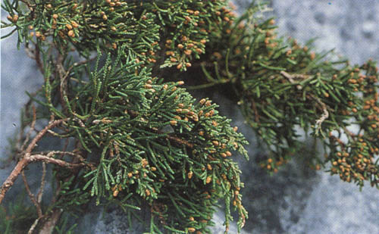
清水圓柏 （Juniperus chinensis L. var. tsukusiensis Masummune）在植物分類上隸屬於柏科.圓柏屬.為廣泛分布於中國大陸圓柏(Juniperus chinensis L.) 之變種。
別名：海瑞、偃柏、清水山檜.
分布位置：
在臺灣僅分布於花蓮縣,海拔範圍為1800~2400m。分布地花蓮縣:清水山(Chingshuishan)、 塔山(Tashan)、 嵐山(Lanshan)。
植物的保育
- 植 物 資 源 調 查 與 保 育
完 成 台 灣 地 區 各 縣 市 植 物 及 菇 菌 類 資 源 調 查 後 ， 持 續 進 行 1.台 灣 地 區 特 有 之 瀕 絕 、 受 威 脅 、 稀 有 及 資 料 不 足 植 物 之 登 錄 及 保 育 研 究 ； 2.執 行 瀕 危 物 種 之 復 育 計 畫 ； 3.推 廣 具 綠 美 化 之 瀕 危 物 種 使 兼 具 種 原 保 存 及 永 續 利 用 之 目 的 。 另 進 行 台 灣 原 生 植 物 內 生 菌 及 根 菌 調 查 與 種 原 保 存 工 作 ， 篩 選 具 抗 逆 境 潛 能 之 內 生 菌 根 菌 供 造 林 苗 木 接 種 使 用 。 此 外 ， 持 續 未 完 成 之 台 灣 地 區 苔 蘚 植 物 資 源 調 查 。
- (三)植 物 系 統 分 類 及 親 緣 地 理 探 討
應 用 數 值 分 類 學 之 方 法 及 分 子 生 物 學 之 標 記 ， 進 行 植 物 如 苔 蘚 類 及 禾 本 科 之 系 統 分 類 研 究 ， 以 明 確 了 解 台 灣 產 苔 蘚 類 及 禾 本 科 植 物 之 多 樣 性 。 另 積 極 與 國 內 外 研 究 單 位 合 作 利 用 支 序 分 析 重 建 族 群 間 親 緣 關 係 ， 進 行 東 亞 物 種 親 緣 地 理 的 探 討 。

